К понятию о Родине
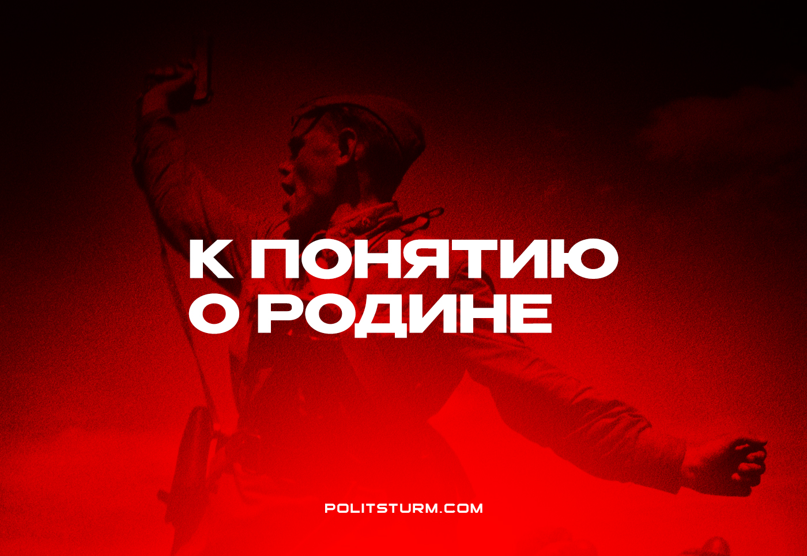

Оригинальная статья
2022-05-09
3 мин. на чтение

В современной России Победа в Великой Отечественной давно перестала быть просто памятной датой и стала настоящим центром патриотической пропаганды, которая выстроила вокруг 9 мая культ в интересах капитала.
Методично, из года в год буржуазия заменяет революционное значение той войны абстрактными понятиями, создавая собственную версию событий. Мотивацией советских людей объявляется защита себя и своего дома, абстрактная любовь к родной стране без какого-либо идейного подтекста.
Государственной пропаганде вторят правые, националисты и антикоммунисты, которые тиражируют тезис «победы вопреки» Коммунистической партии и советской власти.
Называя современную Россию правопреемницей СССР, объявляя о непрерывности российской истории, пропагандисты изображают общественно-экономический строй Советского Союза лишь как одну из «исторических форм государственности» России. Из этого «примирения» выводится, что советская Родина и нынешняя, капиталистическая – это одна и та же Родина.
Но так ли это?
Ведь Родиной советские люди называли не абстрактную Россию, а вполне конкретный Союз Советских Социалистических Республик – первое в мире социалистическое государство победившей революции пролетариата; страну, в которой впервые в истории рабочие освободились от эксплуатации и угнетения имущими классами.
Советская Родина означала для миллионов советских людей – без различия национальности, вероисповедания и пола – самый прогрессивный общественно-экономический строй, впервые построенный народами бывшей царской империи. Государство диктатуры пролетариата, оплот мировой революции, на знаменах и гербах которого нанесены символы коммунизма.
Это государство принесло народам России освобождение, сделало их хозяевами труда, установило власть рабочих и крестьян. За кратчайшие сроки – с 1917 по 1941 гг. – СССР поднял массы народа из состояния неграмотности, религиозного мракобесия, нищеты и бесправия до небывалого уровня свободного развития и реализации своих человеческих устремлений.
Советские граждане – как те поколения, которые совершали революцию и сражались в годы Гражданской войны, так и родившиеся только после неё – хорошо знали, с чего начиналась Социалистическая Родина.
И поэтому когда летом 1941 г. государственную границу СССР перешли войска, руководимые идеей полного уничтожения и порабощения народов СССР – советские люди знали, что сражаются за сохранение достижений революции.
В этом подлинные причины и значение героизма советского человека: будучи по-настоящему свободным гражданином свободного отечества, он сражался за свои классовые интересы, за интересы сохранения революции, которая несла освобождение всем народам мира.
А что же современная Россия?
Появившееся на обломках СССР современное российское государство возникло в ходе контрреволюции в которой социалистический строй был уничтожен и произошел откат к капитализму. Как и в дореволюционные времена, на территории России стали господствовать отношения эксплуатации и угнетения труда, власть сильного над слабым. Страна вновь оказалась разделенной на богатое эксплуататорское меньшинство и эксплуатируемое большинство.
Рабочий человек, некогда пользовавшийся почетом и уважением, оказался вновь низведенным до положения наёмного раба. Обществу рабочих не принадлежат результаты их труда – вот уже более 30 лет этим распоряжаются многочисленные частные хозяева заводов, земель, капиталов. Именно они теперь, как и более чем сто лет назад, господствуют в стране.
Следовательно, и вся политика государства действует в интересах отнюдь не рабочих, а собственников капитала – просто потому, что государство является лишь исполнительным комитетом господствующего класса. Отношения господства определяются тем, в чьих руках находятся средства производства.
В конечном счёте, призывы к “защите Отечества” в буржуазном государстве, всевозможные воззвания к патриотизму и выстроенный пропагандой культ милитаризма вокруг Победы советского народа – всего лишь иллюзия, при помощи которой капиталисты внушают рабочим покорность, чтобы использовать их в своих интересах.

Оригинальная статья

